中国药科大学

管理信息系统操作手册

教师端

南京南软科技有限公司

目 录
1. 登录 1
1.1. 用户登录 1
2. 校内导师操作 2
2.1. 基地导师互选 2
2.2. 意向导师确认 5
2.3. 基地导师组 6
3. 基地导师操作 6
3.1. 基地导师互选确认 6
3.2. 基地导师组 8

登录

用户登录
业务应用描述
教师登录研究生管理系统。
说明：1.使用chrome或IE10+浏览器（360浏览器版本8.1以上）。 2.1280*800分辨率以上浏览本系统。 3.请不要屏蔽弹出窗口。
操作步骤
登录系统，点击【浏览器】→【输入网址】。
操作说明
输入 https://ygl.cpu.edu.cn/gmis5/home/login或者根据学校给出的链接，进入研究生管理信息系统登录界面。输入工号，密码以及验证码，【如果忘记密码可以通过登录页面中“忘记密码？”功能进行密码重置；】点击登录按钮，进行登录操作。验证成功即可进入管理系统进行相关信息维护操作。
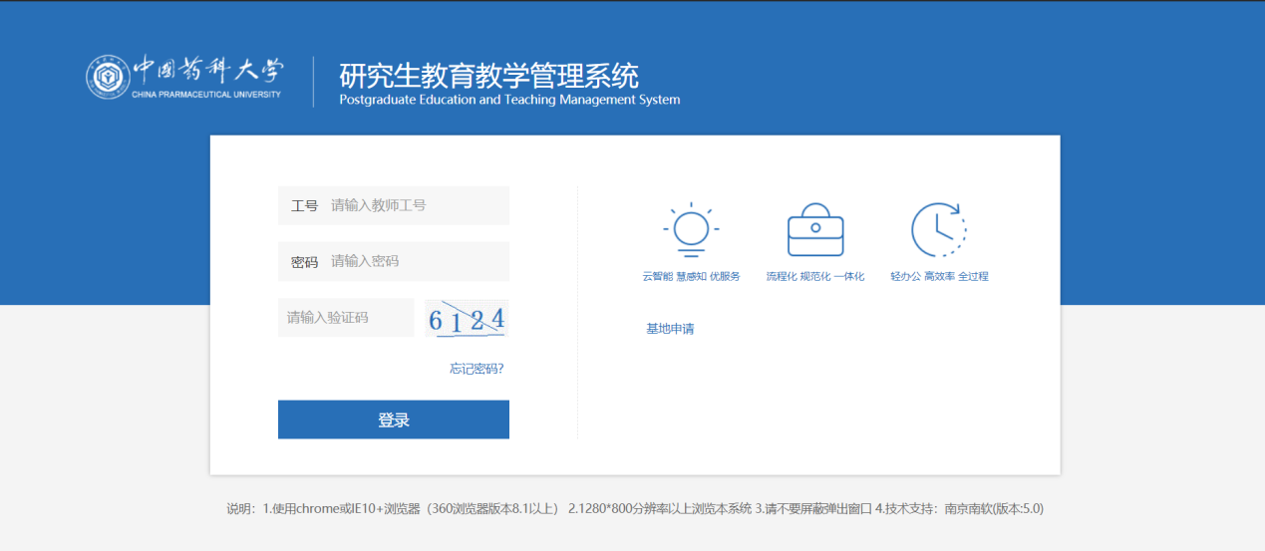
图：登录界面
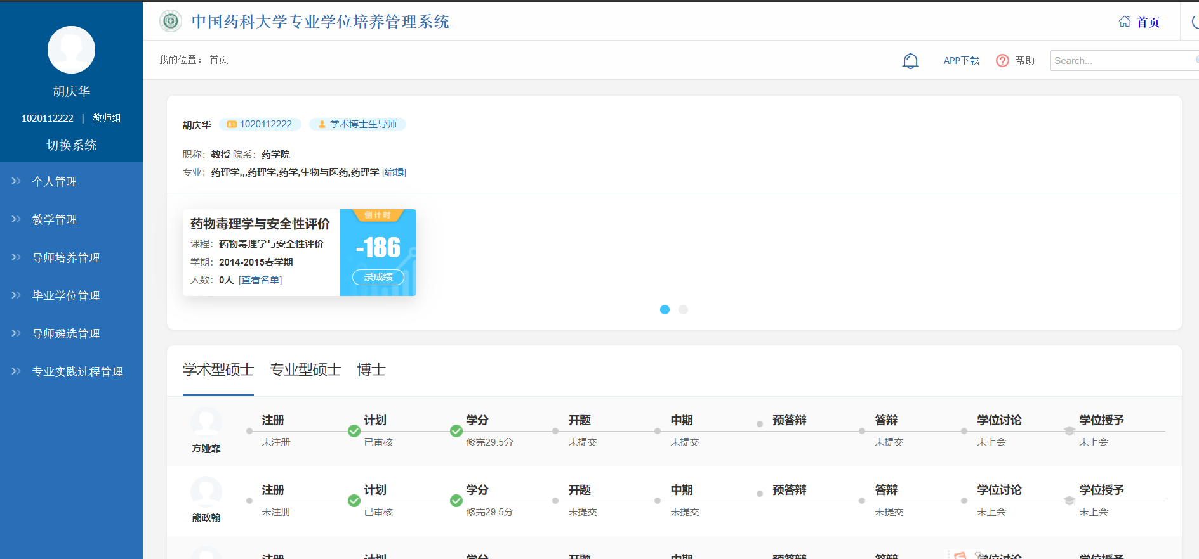
图：登录成功

校内导师操作

基地导师互选
业务应用描述
查看、选择意向中的基地导师。
操作步骤
登录系统，点击【专业实践过程管理】→【基地导师互选】。
- 点击导师展示卡中的【实践基地名称】，系统将跳出弹出框，展示实践基地的基本信息。
- 点击导师展示卡中的【详情查看】，系统将跳出弹出框，展示导师个人基本信息，（工作经历，本人目前承担的主要工作和项目）
3. 基本信息查看查看完毕以后，选择心仪的校外导师。

操作说明
进入基地导师互选信息页面。数据较多的情况下，可以选择上面的组合搜索框【特定基地下的导师，特定的导师个人，具体的招生类别】
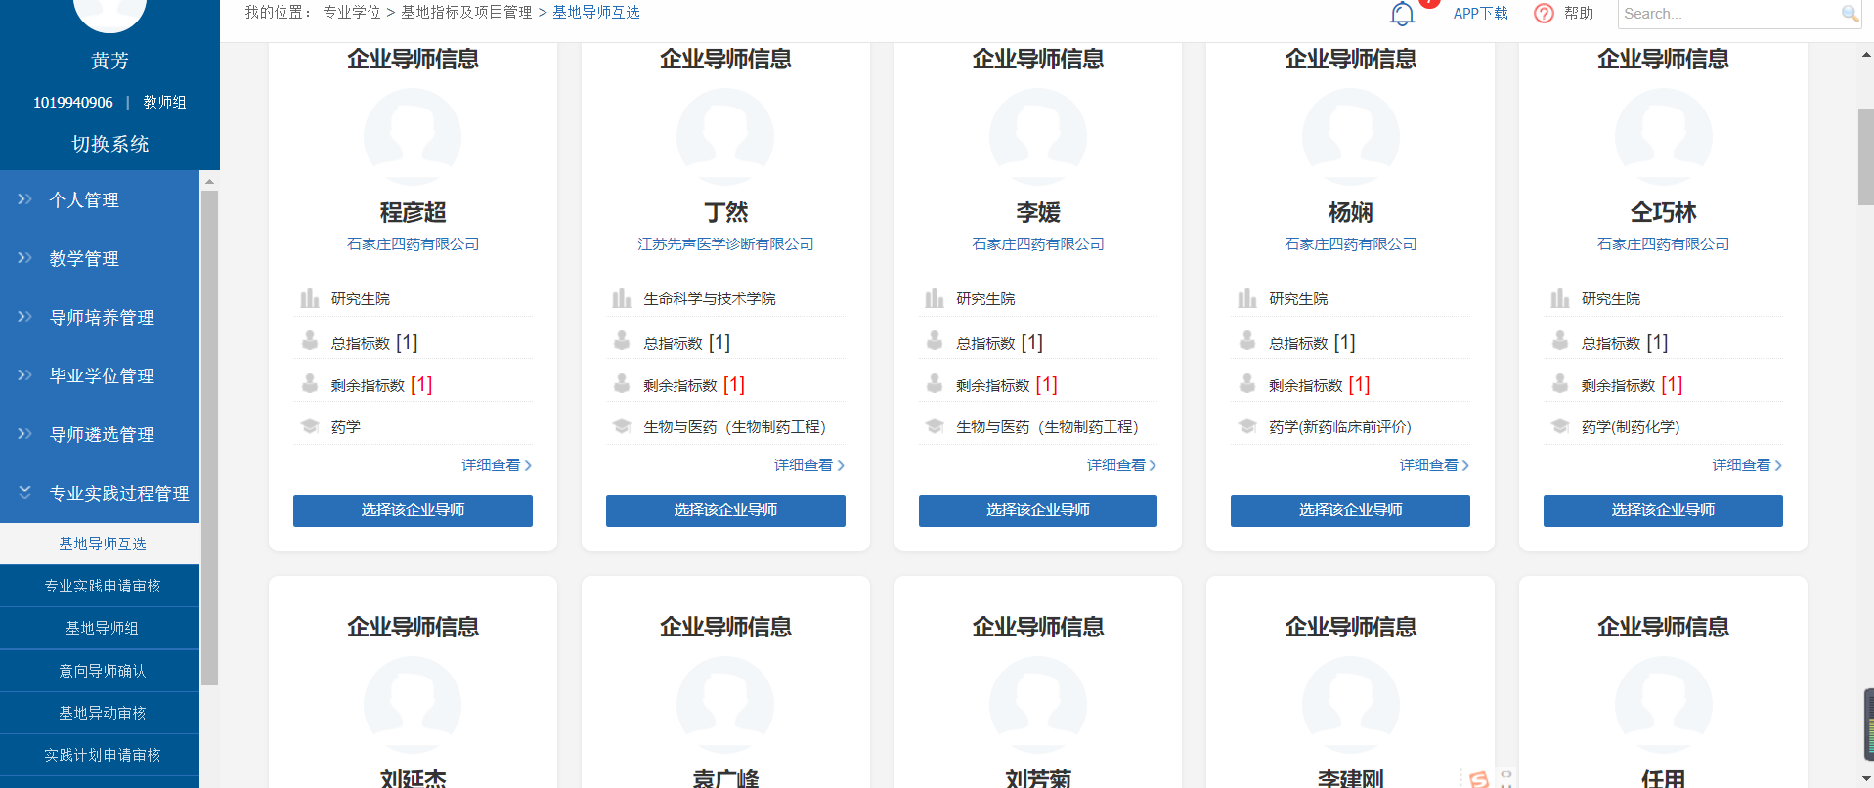
图：基地导师互选数据查询
点击导师展示卡中的【实践基地名称】，系统将跳出弹出框，展示实践基地基本信息。
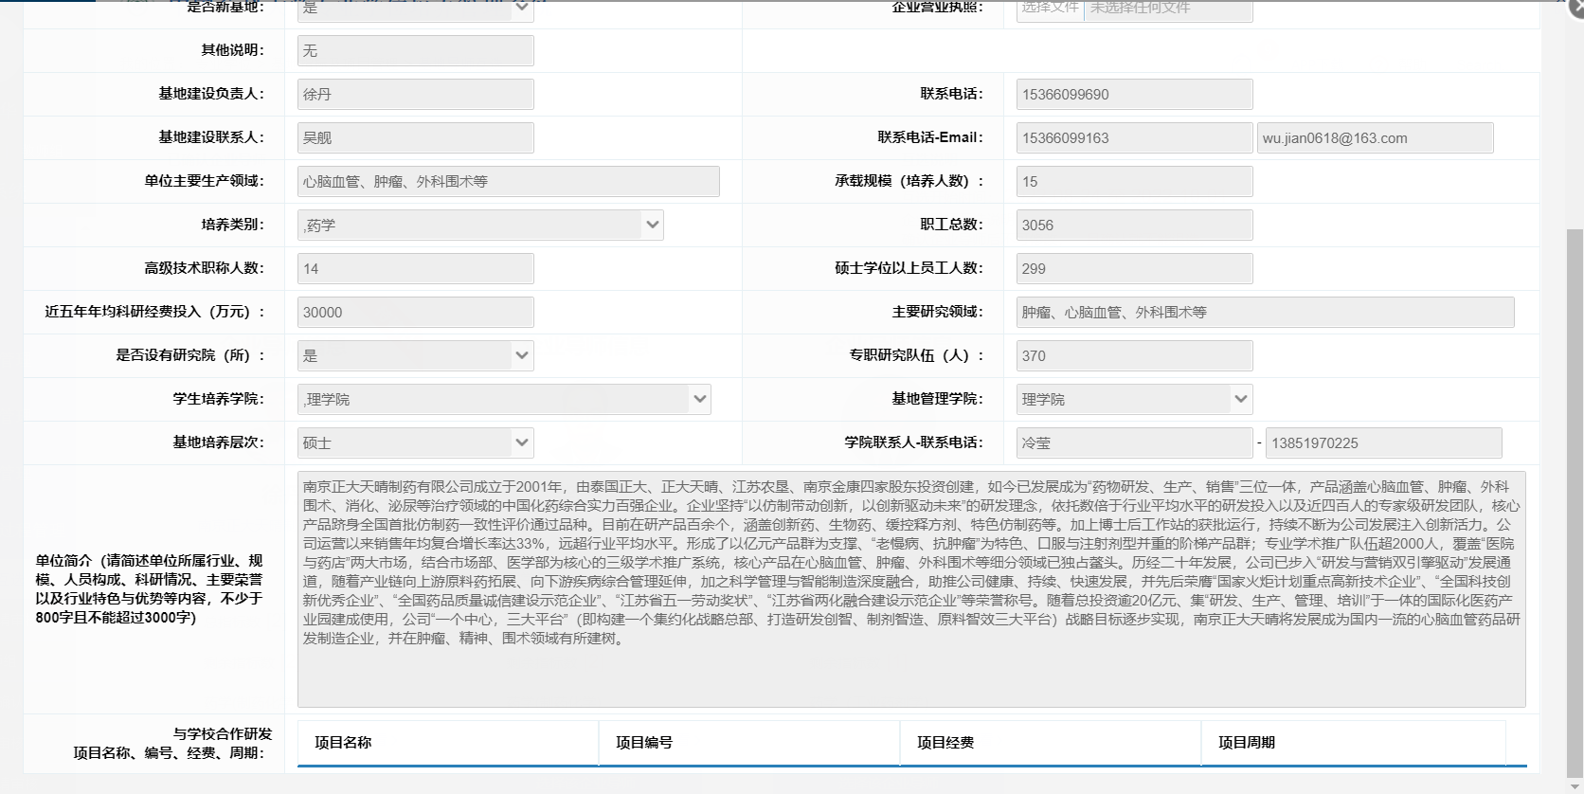
图：导师所在实践基地基本信息
点击导师展示卡中的【详情查看】，系统将跳出弹出框，展示导师个人的基本信息，（招生类别、招生专业、工作经历，本人目前承担的主要工作和项目）

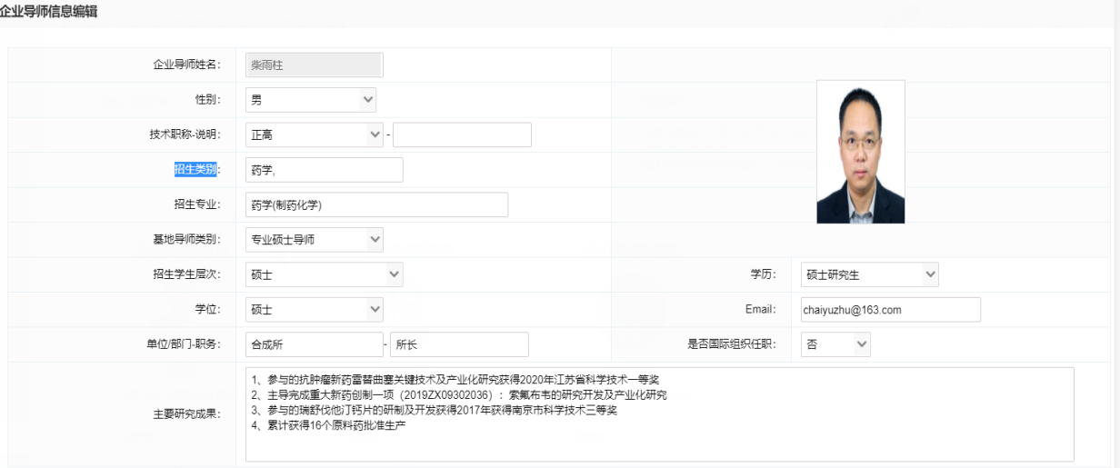
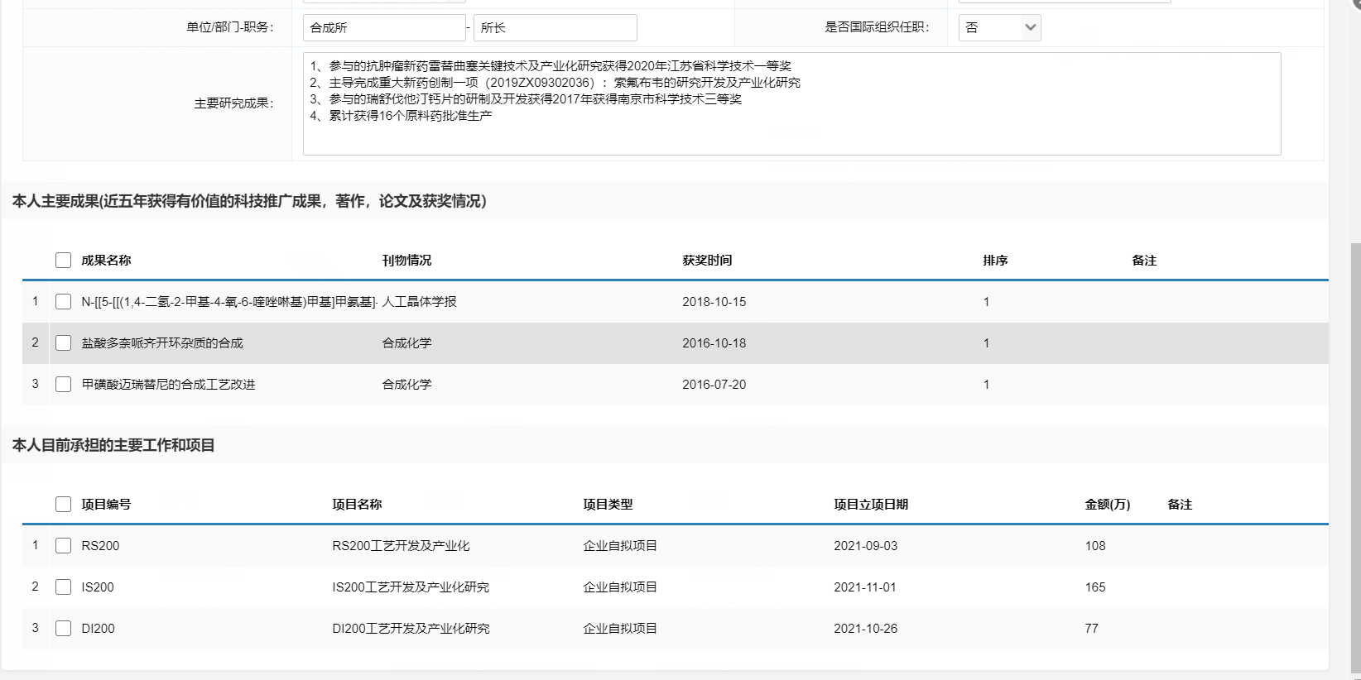
图：基地导师个人基本信息
点击导师展示卡中的【选择该企业导师】。

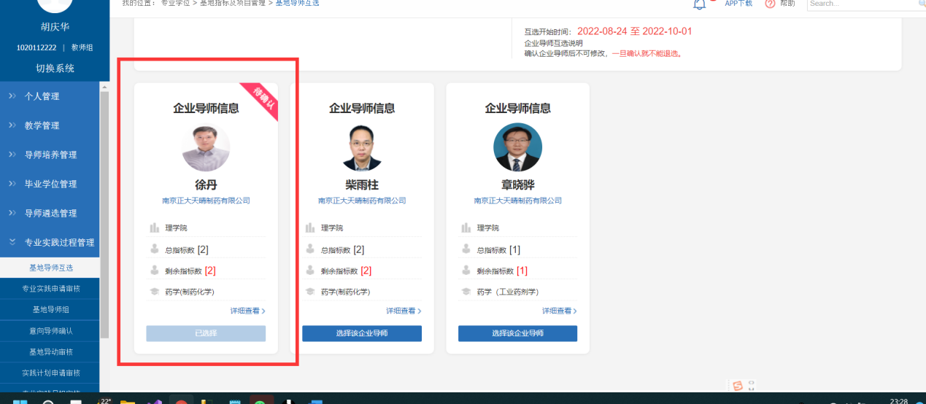
图：已选择
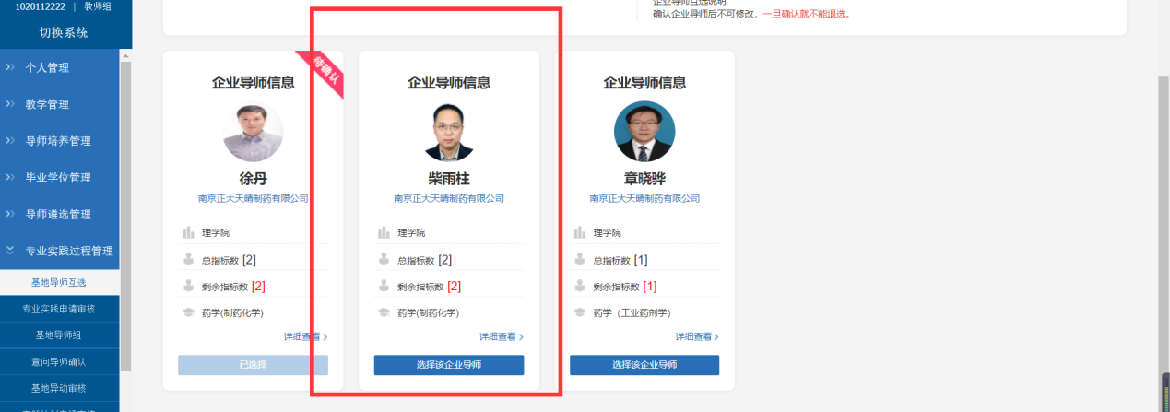
图：未选择

意向导师确认
业务应用描述
校外基地导师意向与校内导师合作带学生。
操作步骤
登录系统，点击【专业实践过程管理】→【意向导师确认】。
点击【同意】→【匹配成功，成为合作导师组】。
点击【拒绝】→【输入拒绝理由】→【匹配失败】。
操作说明
进入意向导师确认查询页面。选择一位校外导师，点击【同意】按钮/点击【拒绝】按钮。
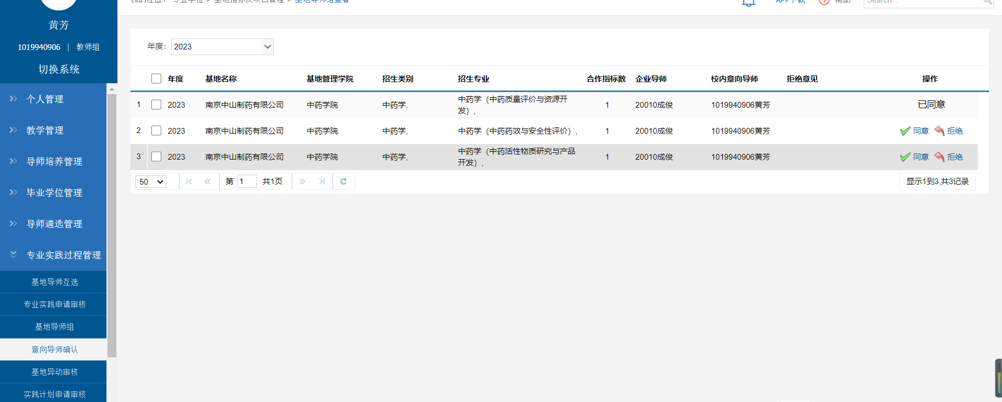
图：意向导师确认
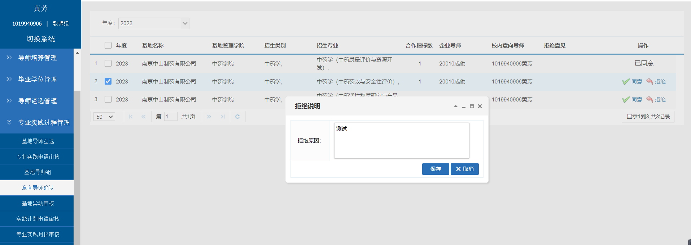
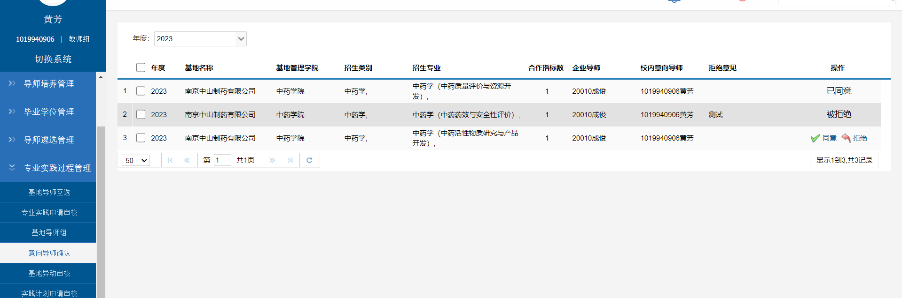
图：意向导师拒绝
注：年度校内导师最多2个指标
年度招生指标已确定2个指标时，再想和其他导师合作时弹出以下提示
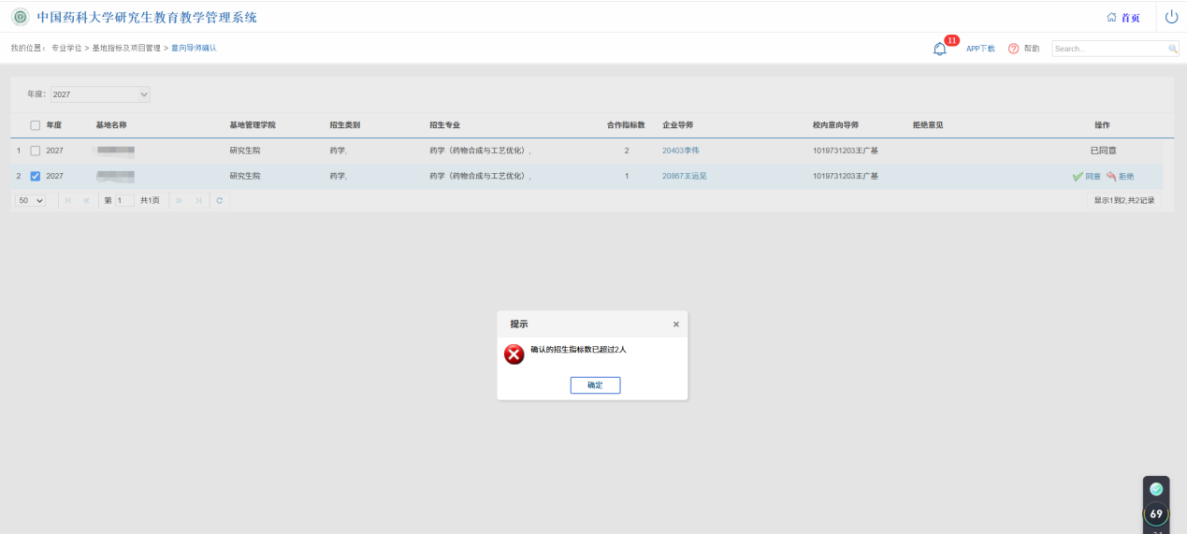

基地导师组
业务应用描述
查看校外导师与自己合作指标。
操作步骤
登录系统，点击【专业实践过程管理】→【基地导师组】。
操作说明
进入基地导师组页面。查看当年与校外导师合作招生专业，合作指标人数。
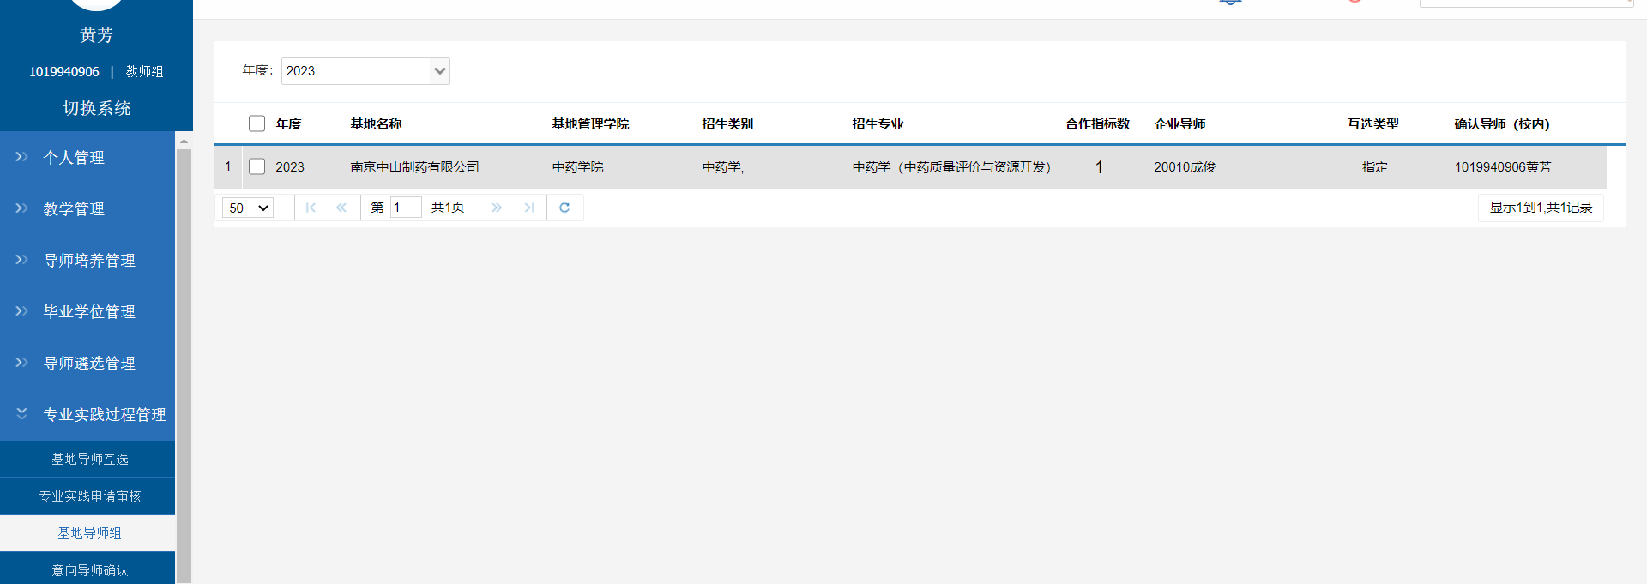
图：导师组列表

基地导师操作

基地导师互选确认
业务应用描述
确认与哪些校内导师进行合作、明确所带指标人数。
操作步骤
登录系统，点击【基地指标及项目管理】→【基地导师互选确认】。
操作说明
进入基地导师互选确认页面。根据查询条件选择查询对应的年度。点击【确认校内导师】 查看意向与自己合作的校内导师。
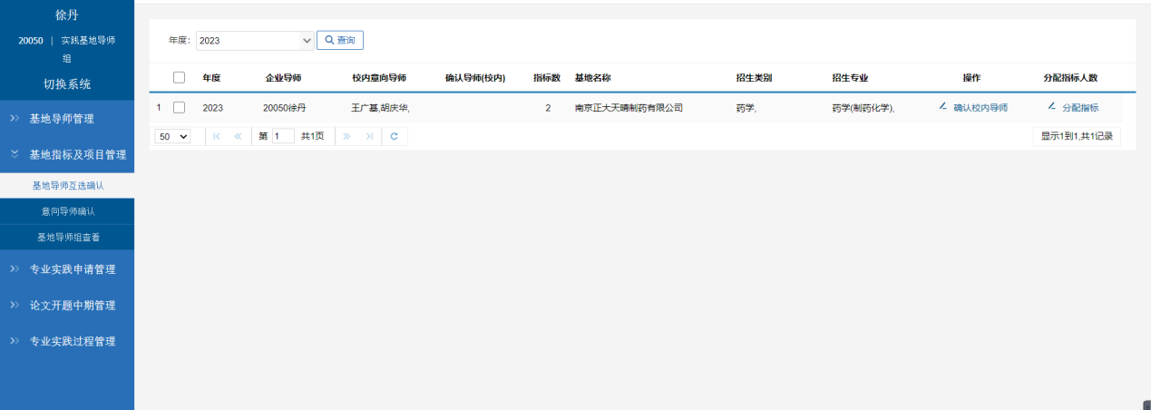
图：互选数据查询
点击确认校内导师按钮，页面将展示互选选中你的校内导师列表。
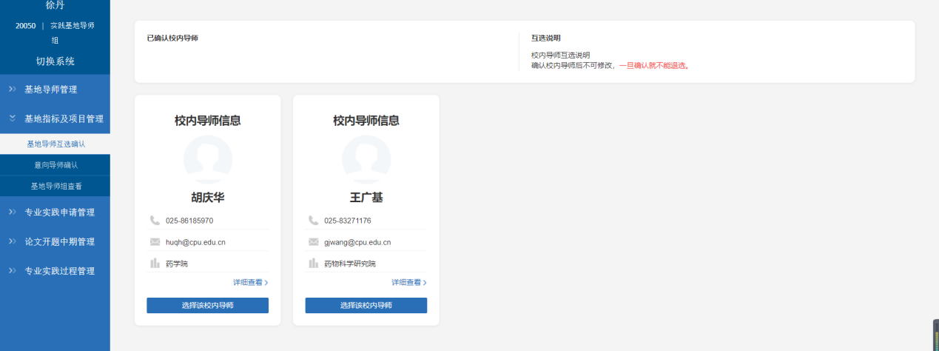
图：校内导师查询
点击选择该校内导师，系统将跳出弹出框、请按要求填写合作指标数。
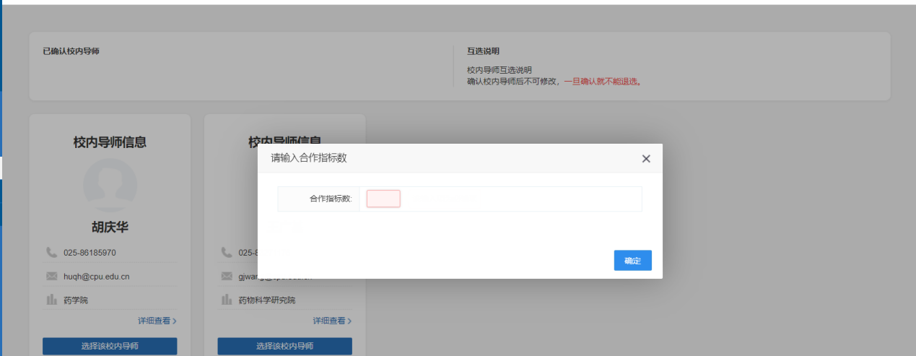
图：输入合作指标数
点击分配指标，将展示你与校内导师合作具体指标数
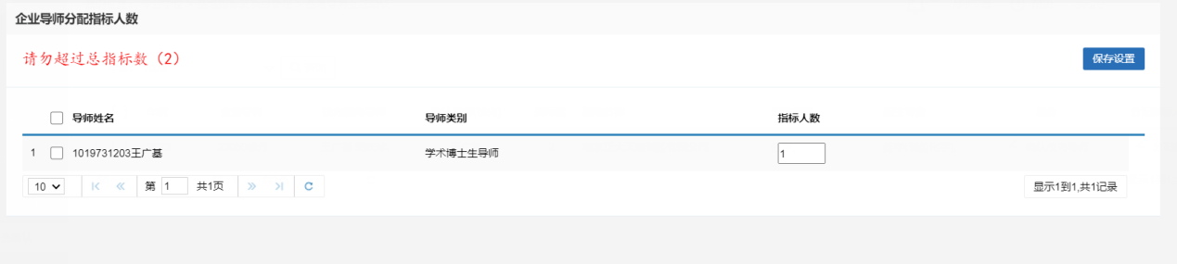
图：分配指标数
校内导师最多2个指标,超出指标数弹出以下提示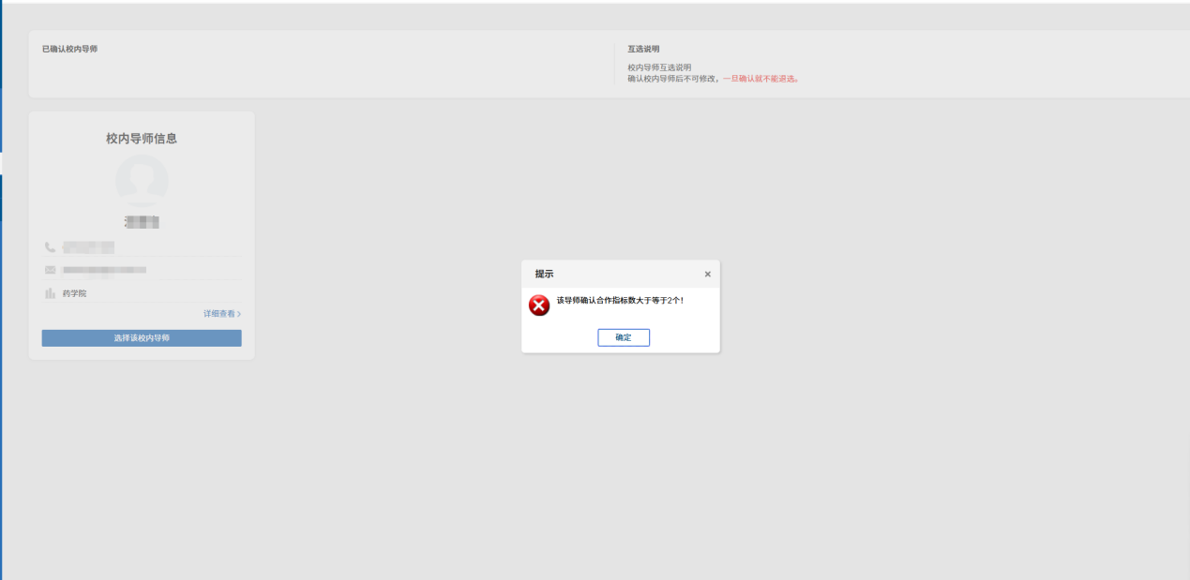
图：超出指标数提示框

基地导师组
业务应用描述
查看校外导师与自己合作指标。
操作步骤
点击【专业实践过程管理】→【基地导师组】。
操作说明
进入基地导师组页面。查看当年与校外导师合作招生专业，合作指标人数。
图：导师组列表

